REQUERIMENTO N.º 1898/2019

Solicita informações sobre manutenção periódica da Praça Pública localizada na Vila Boa Esperança – localizada na convergência das Ruas Ulysses Pedroso de Oliveira Filho X Rua Tereza Von Zuben Angarten X Rua Professora Orlinda Martinelli de Souza.
Senhora Presidente,
Nobres Vereadores:

Considerando notícia veiculada pela Administração com relação à revitalização de 150 praças em Valinhos;
O vereador MAURO DE SOUSA PENIDO, no uso de suas atribuições legais, requer nos termos regimentais, após aprovação em Plenário, que seja encaminhado ao Excelentíssimo Senhor Prefeito Municipal, o seguinte pedido de informações:
- A Praça Pública localizada na Vila Boa Esperança – localizada na convergência das Ruas Ulysses Pedroso de Oliveira Filho X Rua Tereza Von Zuben Angarten X Rua

Professora Orlinda Martinelli de Souza, recebeu a referida revitalização?
- Se sim, e dado às condições da Praça em tela, conforme fotos de 20.08.2019, o espaço público recebeu a revitalização?
- Se sim, em qual data?
- Se sim, quais serviços foram realizados?
- Se sim, qual a programação para a manutenção periódica do espaço, uma vez que se encontra neste estado crítico a exemplo de várias praças em Valinhos.

JUSTIFICATIVA:
O vereador busca informações com a finalidade de exercer suas atividades fiscalizatórias, buscando dar resposta aos munícipes sobre o assunto em tela.

Valinhos, 21 de Agosto de 2019

MAURO DE SOUSA PENIDO
Vereador

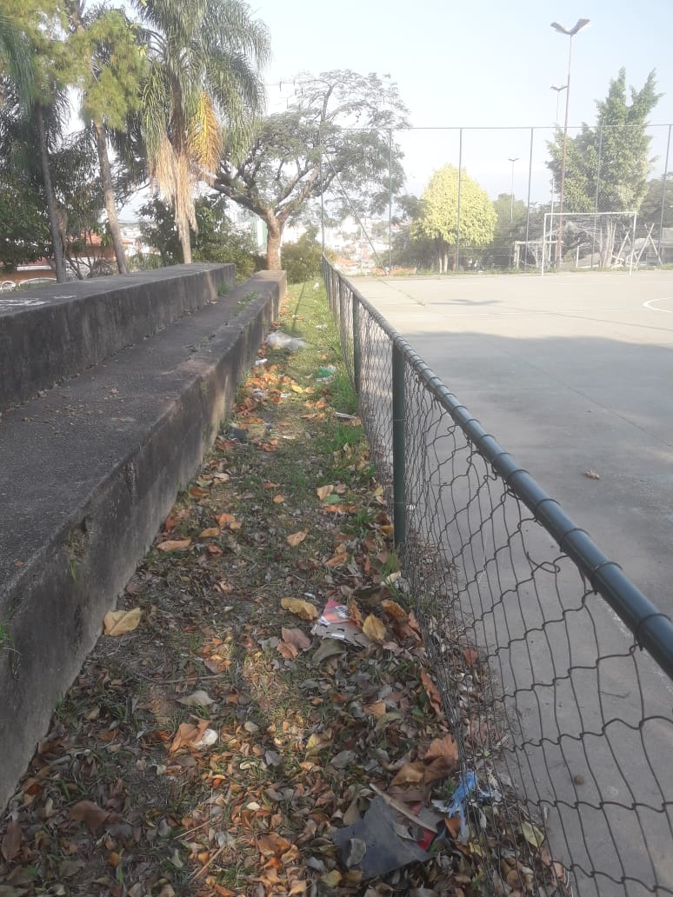

Praça Boa Esperança – 20.08.2019

